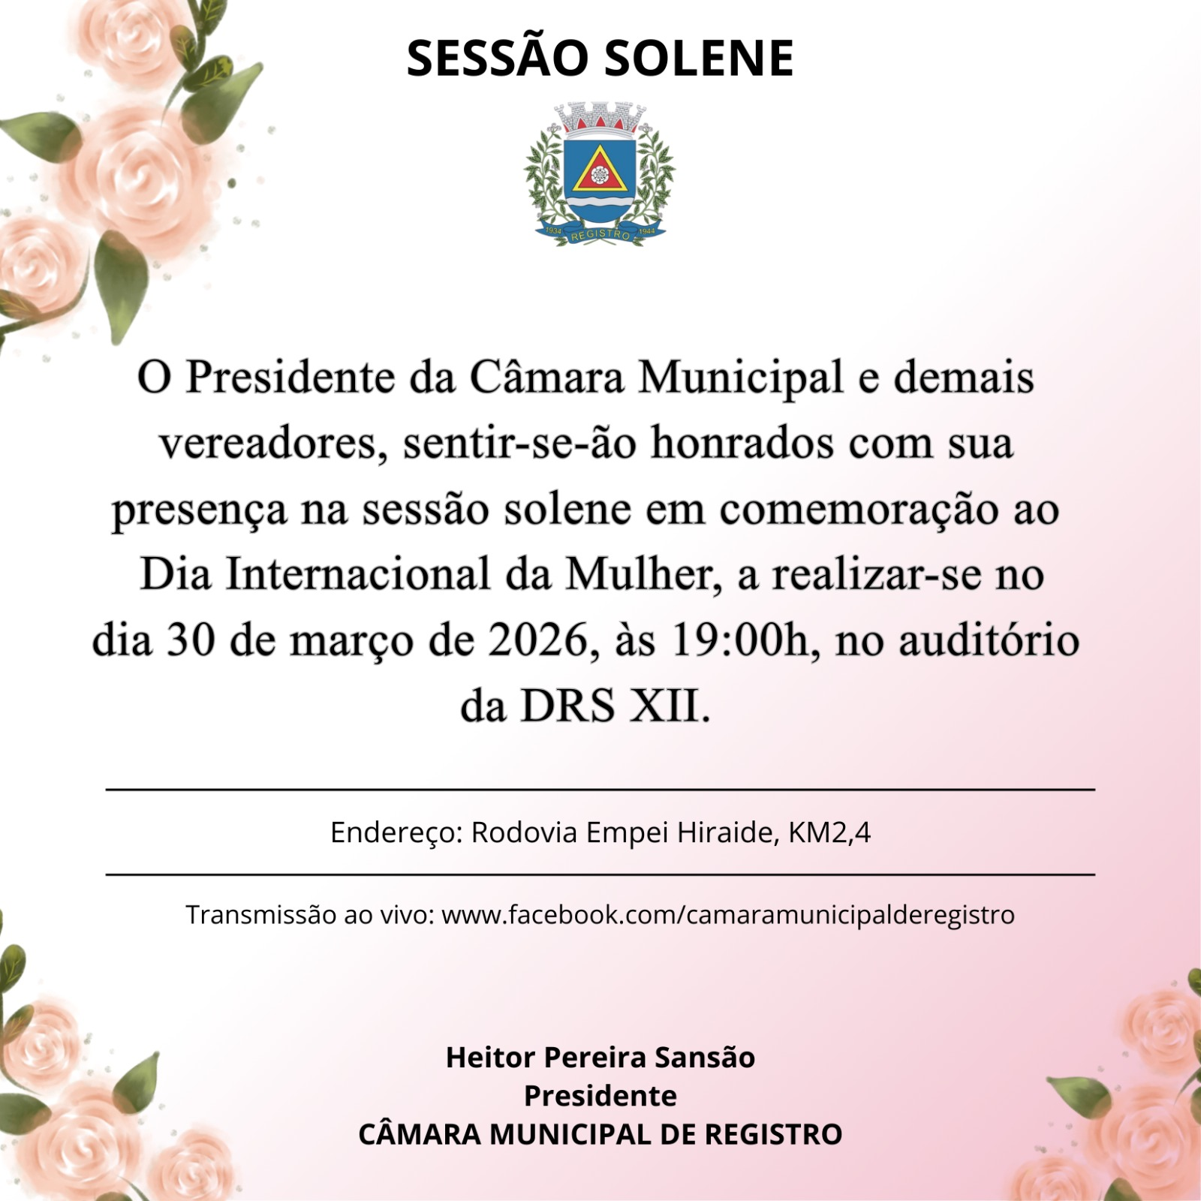
SUMÁRIO

CONVITES 1
DOCUMENTOS ADMINISTRATIVOS 2

CONVITES

DOCUMENTOS ADMINISTRATIVOS

CONVOCAÇÃO PARA PRESTAÇÃO DE SERVIÇOS

Processo Administrativo nº 04/2025
Assunto: Convocação de intérprete de Libras para atuação em Audiência Pública.

DATA | EVENTO | INÍCIO  (HORÁRIO) | DURAÇÃO PREVISTA | INTÉRPRETE DESIGNADO
26/03/2026 | Audiência pública da Comissão Permanente de Tributação, Finanças, Orçamento e Contabilidade - PL 2344/2026. | 18h30 | 30 minutos | Ingrid Antunes Carvalho

Registro, 24 de março de 2026.

__________________________
Sandra Regina Almeida Nunes
Secretária Legislativa

